电子科技大学
计算机科学与工程学院

标 准 实 验 报 告

（实验）课程名称 汇编语言程序设计

电子科技大学教务处制表

电 子 科 技 大 学
实 验 报 告
学生姓名：罗傲 学 号：2015060501020 指导教师：俸志刚
实验地点：主楼A2-412 实验时间：2015-2016学年第二学期
一、实验室名称： 计算机学院实验中心
二、实验项目名称：汇编语言游戏——打飞机
三、实验学时：16学时
四、实验目的：
1．掌握C、C++语言的运用；
2．掌握面向对象编程思想；
3．熟悉在PC机上编辑、汇编、连接、调试和运行汇编语言程序的过程。
五、用户人群：
单身狗等。
六、实验内容：
1. 玩家有3条命；
2. 通过键盘上下左右键移动躲避子弹、吃道具等；
3. 通过空格发射炮弹；
4. 每隔5秒出一架小敌机，每隔3秒发出两发射向玩家的子弹，子弹间隔随关卡上升而缩短；
5. 每隔30秒出一架大敌机，每隔2秒发出五发扩散式的子弹，子弹间隔随关卡上升而缩短；
6. 每隔20秒左右出一个弹药包，获得弹药后持续10秒发射高威力的弹药，弹药包产生时间差随关卡上升而缩短；
7. 15秒出一个血包，增加半条命的血量，血包产生时间差随关卡上升而缩短；
8. 第一关200分过关，此后每一关分数乘1.1。
七、实验器材：
PC微机一台
八、实验步骤：
备战：
- 配置开发环境：Visual Studio、SFML；
实战：
模块：
Flying类:所有移动的类都从它继承；
Game类：程序运行的主要依托；
Load类：加载所有资源文件，包括图片、音频等；
Type类：文字类，所有文字显示对象都是这个类的实例；
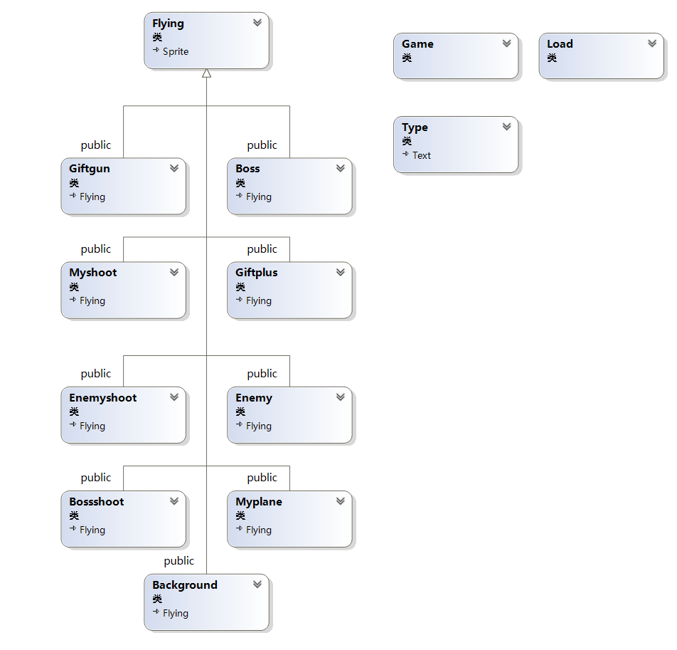
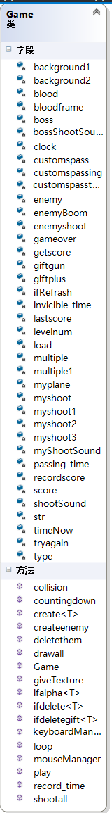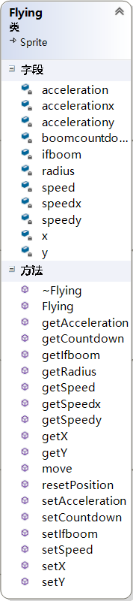
九、实验结果分析：
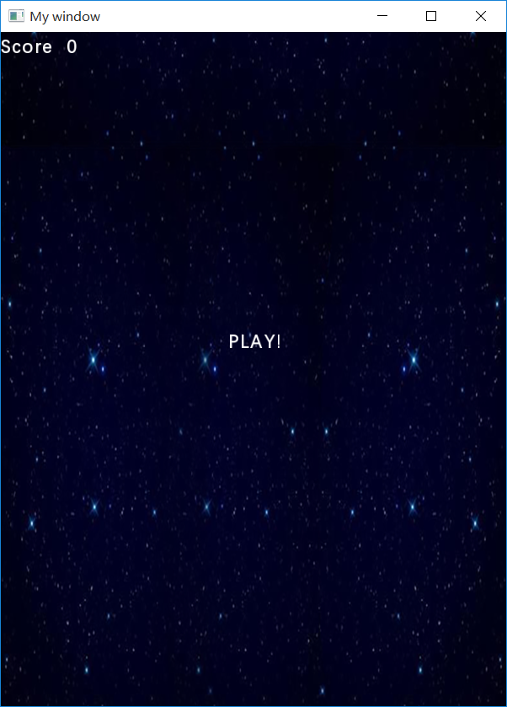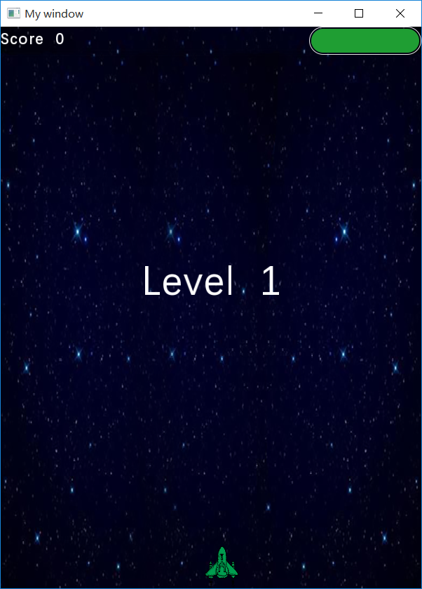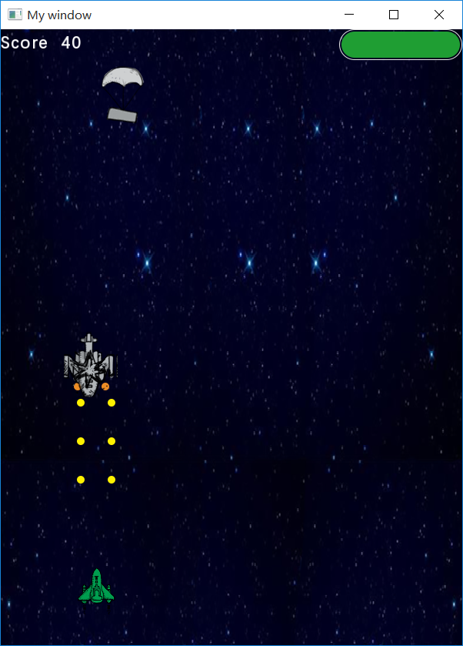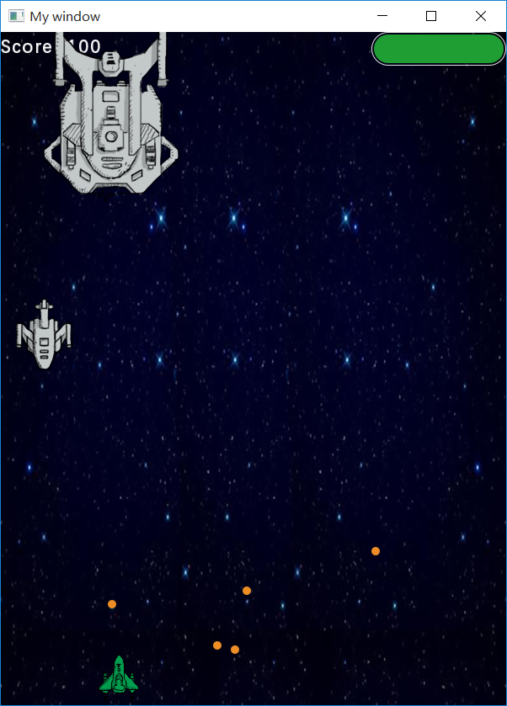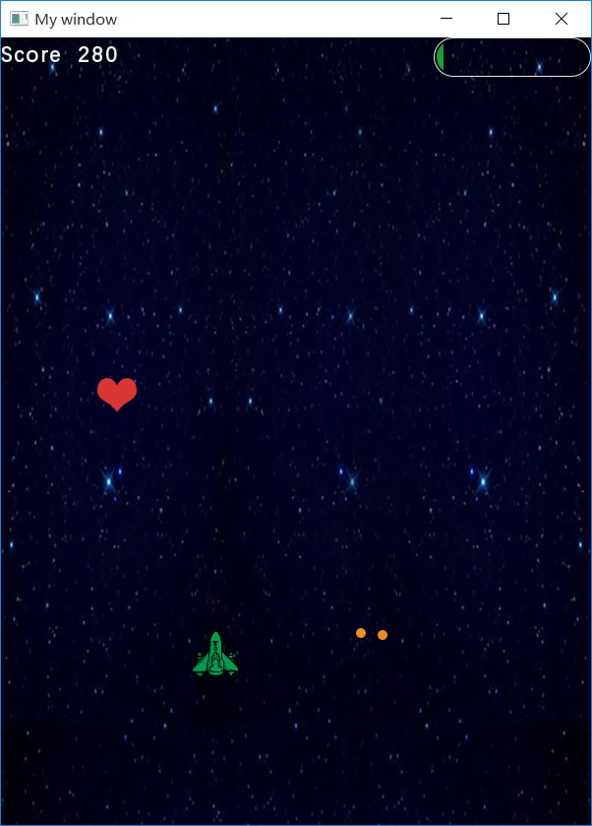
玩家评价：
十一、总结及心得体会：
通过本实验的练习，熟悉了C++语言的编程思想，为今后的学习提供了一定基础。
十二、对本实验过程及方法、手段的改进建议：
未添加模块：最高分记录、鼠标控制移动等。

报告评分：
指导教师签字：

